НАЦПРОЕКТ: ««Малое и среднее предпринимательство»  Новый сервис по подбору госимущества | 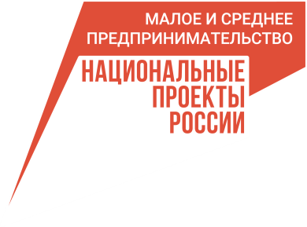

Более 7 тысяч пользователей Цифровой платформы МСП.РФ воспользовались сервисом «Имущество для бизнеса» за первые три недели его работы. Цифровая платформа МСП.РФ разработана создана и развивается в соответствии с нацпроектом «Малое и среднее предпринимательство».
Новый сервис помогает подобрать недвижимость всех уровней собственности в режиме реального времени из личного кабинета платформы, получить полную информацию о нем, ознакомиться с технической и правоустанавливающей документацией, связаться с правообладателем, принять участие в торгах.
В настоящее время в базе собрано более 800 свободных объектов Ленинградской области, она постоянно дополняется. Сервисом могут воспользоваться индивидуальные предприниматели, юридические лица и самозанятые. При активации соответствующего фильтра можно получить доступ к недвижимости из специальных перечней и воспользоваться имущественной поддержкой, которая оказывается органами государственной власти и органами местного самоуправления. При этом государственное или муниципальное имущество передается во владение и (или) в пользование на возмездной, безвозмездной основе или на льготных условиях.
Имущество, включенное в перечни, предоставляется субъектам МСП и самозанятым гражданам на срок не менее 5 лет, на льготных условиях, определяемых собственником имущества (как правило, льготная ставка арендной платы), без проведения торгов – в случае если преференция установлена государственной или муниципальной программой (подпрограммой).
Субъект МСП, арендующий движимое и (или) недвижимое имущество, может воспользоваться преимущественным правом его выкупа.
